Rahvusvaheline aitäh-päev (11. jaanuar)

Rahvusvaheline aitäh-päev, mida tähistatakse 11. jaanuaril, on loodud aitäh ütlemise tähtsustamiseks. Selle kalendripäeva abil tuletame meelde, kui tähtsad on tänusõnad. Rahvusvahelise aitäh-päeva päritolu on ebaselge. Keegi ei tea täpselt, kes ja millal sellega alustas ning teooriaid on mitmeid. On olemas teooria, et õnnitluskaartide ettevõtted reklaamisid seda päeva oma müügi suurendamiseks. Kuid see ei muuda rahvusvahelist aitäh-päeva vähem vajalikuks.

“Rääkida tänulikult on viisakas ja meeldiv,
käituda tänulikult on suuremeelne ja üllas,
aga elada tänulikult on puudutada taevast.”
Johannes A. Gaertner, professor, teoloog ja luuletaja

Tänusõnadega kingivad inimesed üksteisele rõõmu, avaldavad tähelepanu ja annavad edasi positiivseid emotsioone. Tänu avaldamist saab õpetada. Tähistage seda päeva, näidates oma südame põhjas olevat tunnustust kõigile inimestele, kes muudavad teie elu paremaks ja kaunimaks.
Kõik tunnikavas nimetatud tegevused on kooskõlas MTÜ Lastekaitse Liidu juhitud programmi „Kiusamisest vabaks!“ eesmärkidega ja aitavad kaasa kiusamisvaba haridustee rajamisele. Oleme äärmiselt rõõmsad, kui jäädvustate tunnikavas tehtud tegevusi ning jagate neid ka meiega kiusamisestvabaks@lastekaitseliit.ee aadressil.

- Programmi “Kiusamisest vabaks” vestluskaartide kasutamine
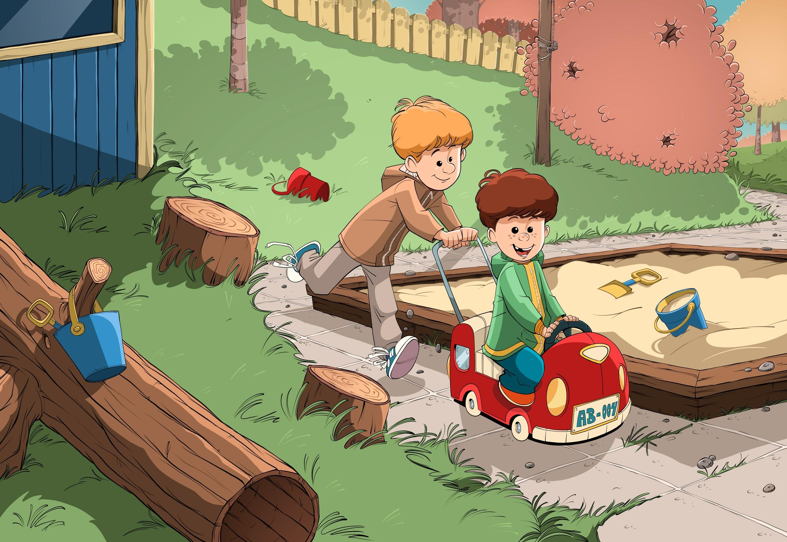
Vestluskaart number 5 “Aita sõpra” ja number 11 “Enamik Lego klotse”. Arutlemine lastega sõpruse ja abistamise ning tänulikkuse teemadel. Kuidas sa end tunned, kui teised lapsed sind aitavad? Mis tunne on sõpra ja kaaslast aidata? Mis tunne on oma asju teistega jagada? Kuidas sa saad oma tänu väljendada?
Kaaslase abistamise loob hea enesetunde. Mis sinus veel hea tunde teeb? Mis sind rõõmustab? Kellega koos tunned end hästi? Millistes kohtades sulle meeldib olla? Millised on sulle armsad asjad, mis teevad sind rõõmsaks? Kas tänulikuks teevadki kõik olukorrad, inimesed, kohad ja asjad, mis meid õnnelikuks teevad
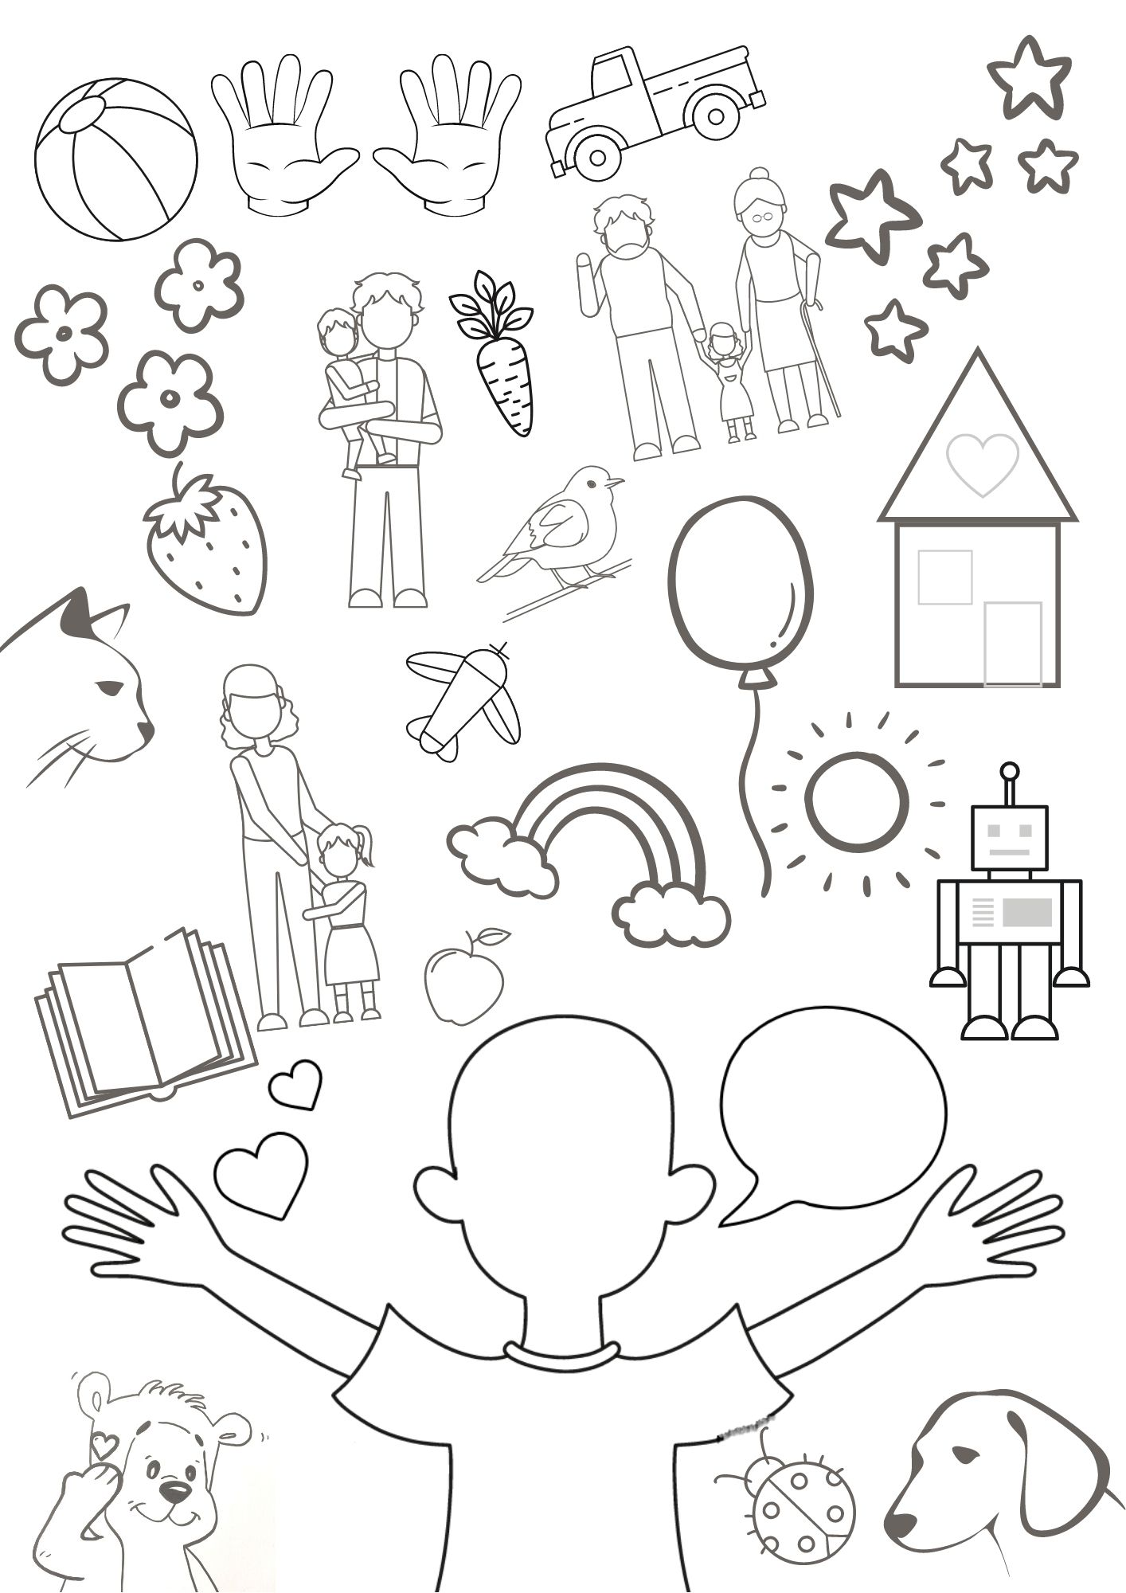
- Ülesanne “Ma olen tänulik!”
Pärast vestluskaardi artuelu sobib jätkata ülesandega “Ma olen tänulik!”.
Lapsed joonistavad pildil olevale kujule oma silmad, nina, suu ja juuksed. Jutumulli kirjutavad AITÄH või TÄNAN ja pluusile oma nime. Värvivad kõik väikesed pildid, mis kujutavad inimesi, kohti, loodust, asju või tegevusi, mis neid rõõmsaks teevad. Nende asjade üle ongi laps tänulik!
- Seljale joonistamised ehk metoodika “Seda, keda puudutatakse, ei kiusata” kasutamine: “Õnne toova ämbliku lugu” ja “Aitäh, sõber!”
Olenevalt laste vanusest valida sobivam lugu. Tegevus käib “Seda, keda puudutatakse, ei kiusata” kogumiku metoodilise juhendi järgi.

Seljale joonistamine “Õnne toova ämbliku lugu”
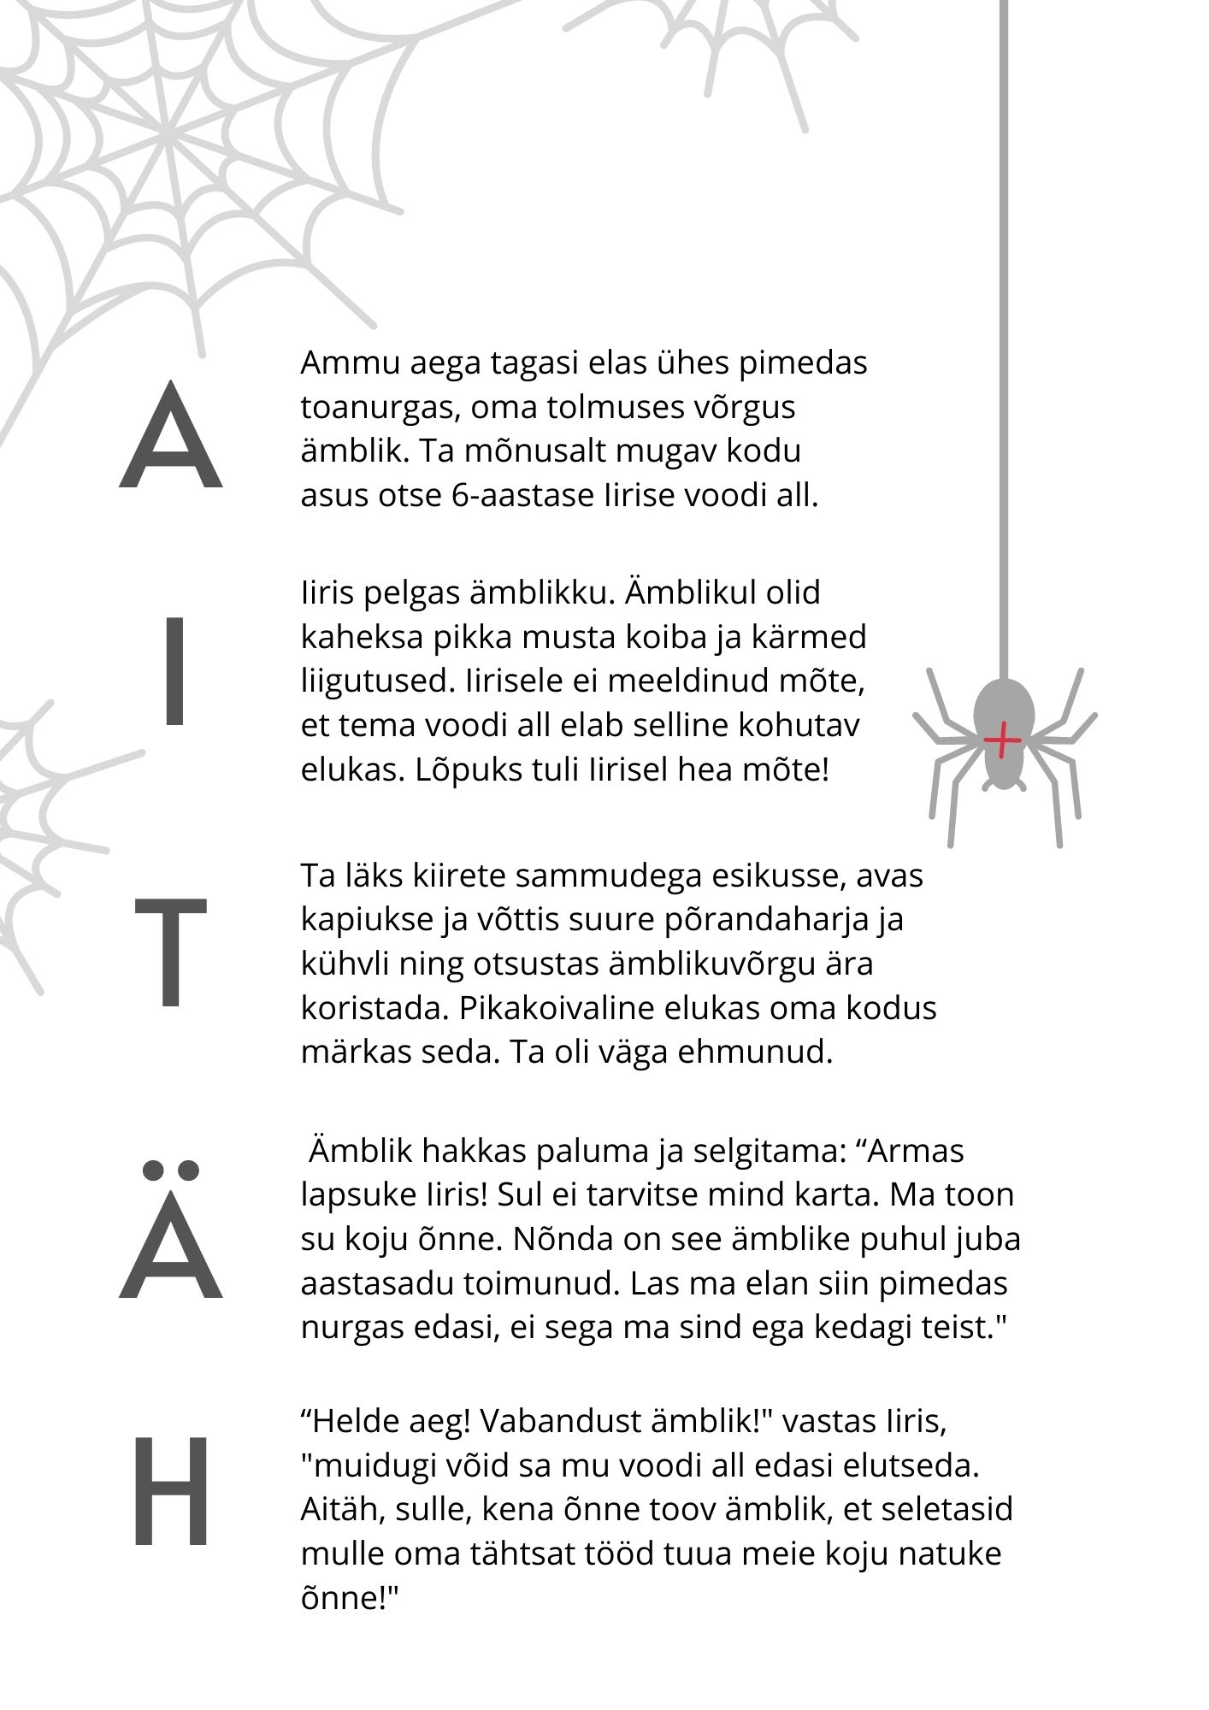
Sel korral joonistavad lapsed teineteise seljale iga lõigukese esimese tähe. Kokku moodustub lõikude esitähtedest AITÄH. Vana tuttava “Pimesiku” mängu abiga leiab iga laps endale paarilise, kellega ta sellel kuul parasjagu joonistusi seljale teeb. Kui lugu on üks kord ära jutustatud, siis tuleb vahetada rolle, et ka teine paariline saaks seljale tähti joonistada. “Õnne toova ämbliku loo” saab ka välja printida.

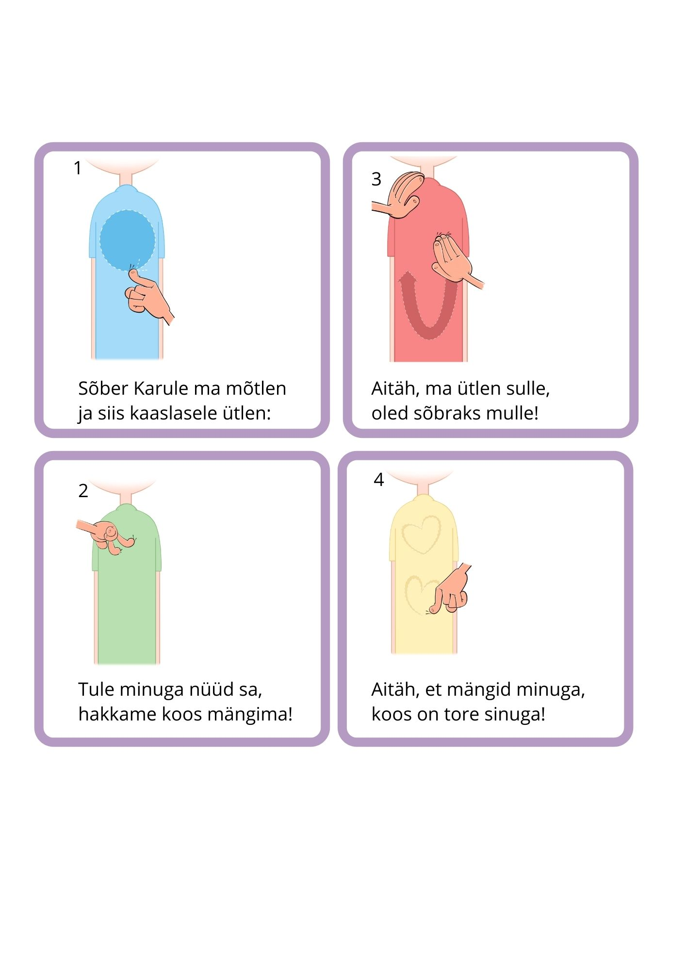
Seljale joonistamine “Aitäh, sõber”
Õpetaja abiga leiab iga laps endale paarilise. Seekord tutvustab lastele lühikest luuletust “Aitäh, sõber!” hoopis väike Sõber Karu. Et lastel oleks lihtsam joonistusi teha on soovituslik esmalt tutvustada riimi ning seejärel tutvustada liigutusi. Viimases etapis on sobilik riim ning liigutused kokku panna. Kui väike luuletus on juba mitmeid kordi ühele lapsele seljale joonistatud, siis tuleb vahetada rolle, et ka teine paariline saaks seljale joonistada. “Aitäh, sõber!” seljale joonistamise riimi ja liigutuste pilti on võimalik ka välja printida.

- Kunst. Võlupilt
Aitäh sõna on võlusõnaks peetud.
Ettevalmistuseks peab õpetaja kirjutama valge küünlaga paberitele AITÄH. Lapsed asuvad paberit vesivärvidega katma. Küünlaga kaetud kohale värv ei jää. Nõnda tulevadki värviga kaetud paberil esile sõna AITÄH. Hiljem võib võlutriki ka lastele avaldada ning soovijad saavad omavahel võlupilte vahetada.

- Võimlemine. Olen tänulik hea kaaslase, enda osava keha ja lõbusa võimlemise eest!
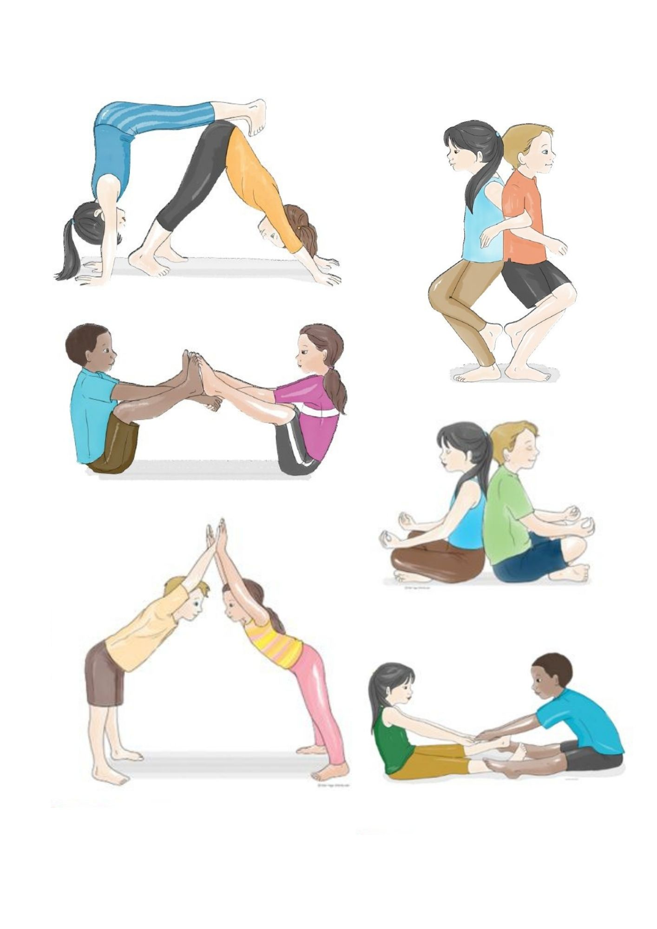
Printige olenevalt laste arvust 4-5 kaaslasega võimlemise lehte. Kinnitage need rühma seinale vms. Lapsed vaatavad pilti ning proovivad samamoodi kõik asendid läbi teha.
Paaride moodustamine: kõik lapsed kirjutavad väikesele paberile oma nimed ning voldivad need kokku ja panevad kausikesse. Kui kõik nimed on kausis, hakkavad lapsed sealt pabereid võtma, vajadusel õpetaja abiga loevad nime ning leiavad endale paarilise. Et lapsed saaksid kõikide rühma lastega koos tegutseda ning üldjuhul lastele ka meeldib loosi võtta, siis laske neil moodustada iga harjutusega uus paar.

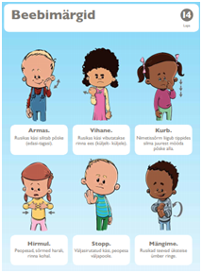
- Beebimärkide kasutamine. “Aitäh, sõber!” luuletus
Kui teie lasteasutuse seniste metoodiliste materjalide hulgas ei ole olnud beebimärke (0.-3.aastaste vanusegrupi materjal), siis printige märgid välja ning pange need üles oma rühmaruumi seinale. Tutvustage beebimärke ka kolleegidele ning lapsevanematele.

Lauldes järgmist laulukest sõimerühmas, saate edukalt kasutada beebimärke “armas” ja “mängima”. Laulge seda laulu koos lastega sobival, lihtsal viisil.

Laulusõnad: Tegevus:
Sõber tule siia! Sõber tule siia! Käega viipav liigutus.
Peos meil Sõber karu! Väike Sõber Karu! Enda ees väikese Sõber Karu näitamine.
Hakkame kohe mängima! Rusikad teevad üksteise ümber ringe.
Aitäh, armas sõber oled sa! Rusikas käsi silitab põske.

- “Aitäh!” poster kolleegidele või lapsevanematele
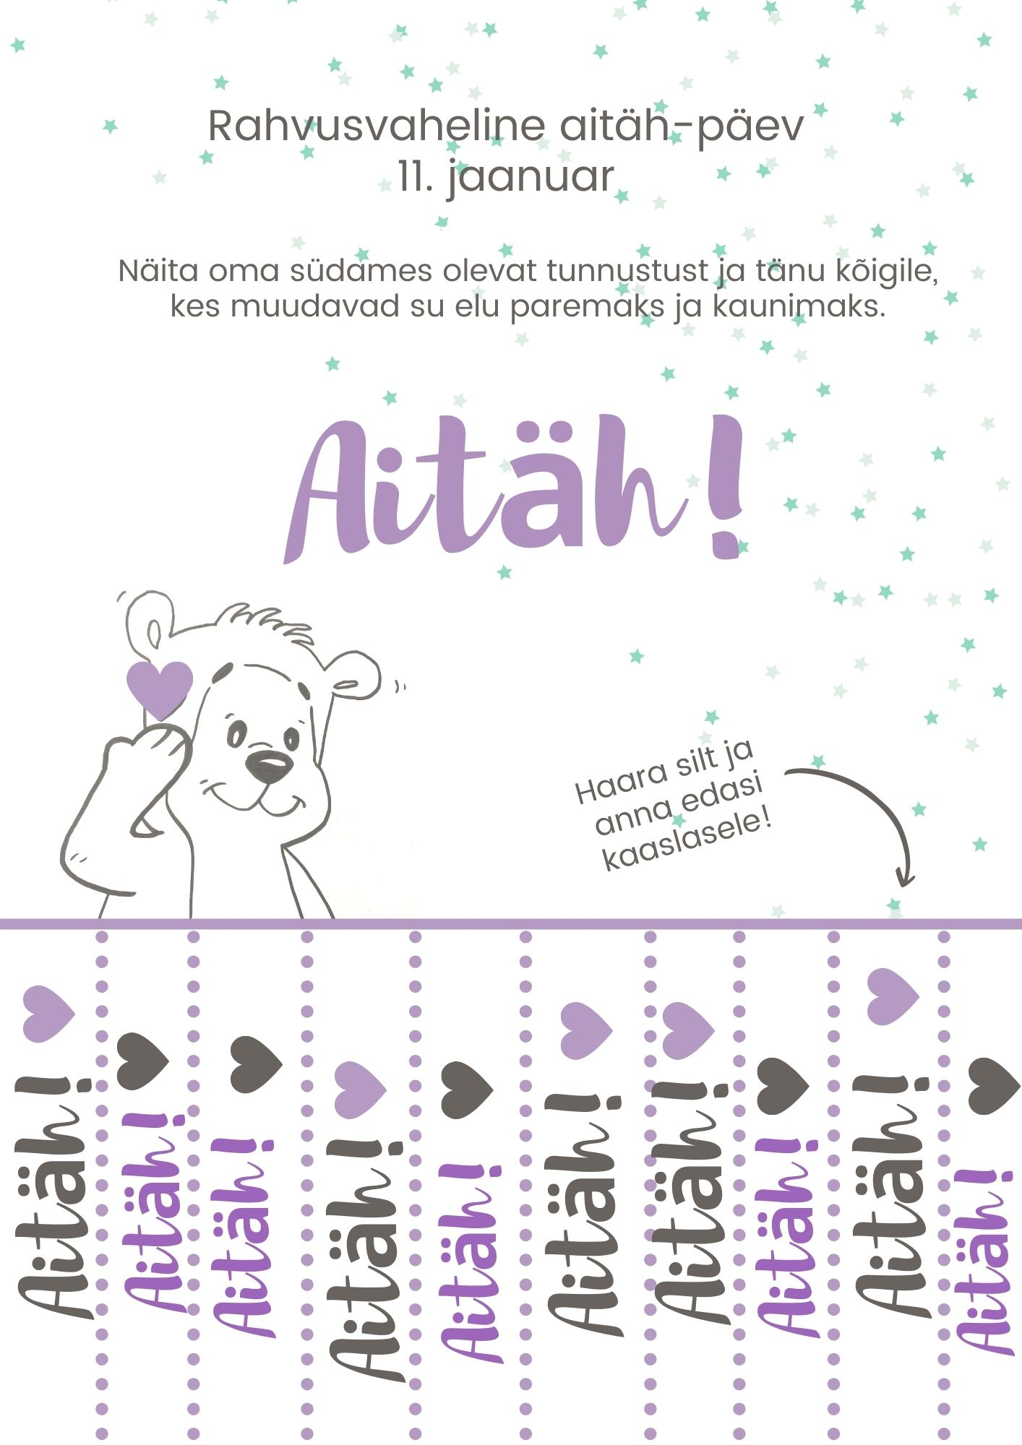
Prindi “Aitäh!” poster ning lõika helelillad katkendjooned kääridega lahti. Aseta teibi või seinanätsu abil poster õpetajate tuppa ja kui olukord võimaldab, siis ka lastevanematele garderoobi või välisuksele.

Aitäh Teile, armas õpetaja, enda seest leidmast ja lastele viimast tänulikkuse ja hoolivuse sõnumit!
Täname Teid pühendumuse eest! ♥

Koostaja: Jaanika Teder

